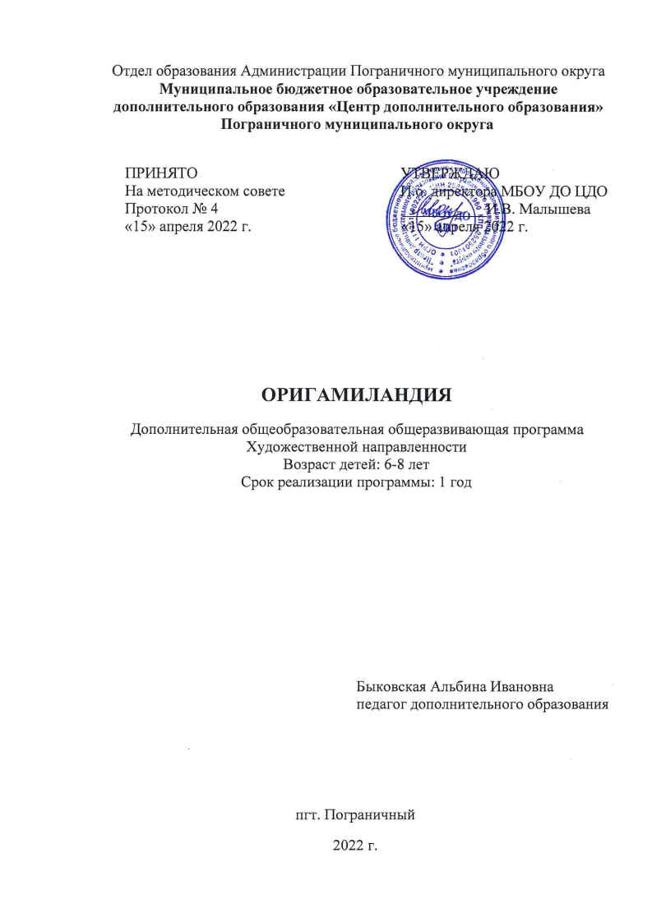

Раздел № 1. Основные характеристики программы
1.1 Пояснительная записка
Актуальность программы оригами имеет огромное значение в развитии конструктивного мышления детей, их творческого воображения, художественного вкуса. Оригами знакомит детей с основными геометрическими понятиями (угол, квадрат, треугольник, сторона и т.д.), происходит развитие глазомера. В процессе конструирования у ребенка возникает необходимость соединения наглядных символов (показ приемов складывания) со словесными комментариями (объяснение приемов складывания) и перевод их значений в практическую деятельность, т.е. самостоятельное выполнение действий. Оригами способствует концентрации внимания, так как заставляет сосредоточиться на процессе изготовления, чтобы получить желаемый результат.
Программа создает условия для творческого самовыражения детей посредством знакомства с техникой оригами и практической деятельностью по созданию творческих работ.
Популярность оригами заключается в том, что для него не требуется никаких специальных инструментов, а в качестве материала может использоваться почти любая бумага (бумага для офисной техники, газета, обои, упаковочная бумага).
Направленность программы: художественная.
Уровень освоения программы: стартовый.
Программа является общеразвивающей, так как у учащихся при ее освоении формируются компетенции:
- личностные (самоопределение, нравственно-этическая ориентация);
- регулятивные (планирование, прогнозирование, контроль, коррекция, оценка);
- познавательные (логические действия, а также действия постановки и решения проблем);
- коммуникативные (планирование сотрудничества, разрушение конфликтов, управление поведением).
Данная программа оформлена в соответствии с федеральным законом об образовании в РФ № 273-ФЗ гл. 10, ст.75, пп.1. Программа «Оригамиландия» реализуется в объединениях дополнительного образования МБОУ ДО ЦДО.
Адресат программы: возраст детей, которым адресована данная дополнительная образовательная программа - 6-8 лет (1 классы), обучающихся в школах Пограничного муниципального округа. В целом, состав групп остается постоянным, однако состав может изменяться по следующим причинам: обучающие могут быть отчислены при условии систематического непосещения занятий; смена места жительства и др.). Набор в группу по 15-20 человек.
Режим занятий: 1 раз в неделю по 1 часу, 36 часов в год.
Срок реализации программы: 1 год.
Программа разработана на один год занятий с детьми младшего школьного возраста и рассчитана на поэтапное освоение материала на занятиях во внеурочной деятельности. Обучение начинается с изготовления простейших и плоских фигур из листа бумаги, затем – изготовление объёмных фигур. Техника складывания бумаги постепенно усложняется, расширяются теоретические знания детей, формируются умения выполнять объемные изделия из отдельных элементов различными способами закрепления.
Формы и режим занятий:
Занятия проводятся в игровой форме, вначале занятия – теоретическая часть, затем – практическая работа. Перед выполнением практической работы проводится инструктаж по технике безопасности при работе с ножницами, клеем.
Программа создает условия для творческого самовыражения детей посредством знакомства с техникой оригами и практической деятельностью по созданию творческих работ.
Популярность оригами заключается в том, что для него не требуется никаких специальных инструментов, а в качестве материала может использоваться почти любая бумага (бумага для офисной техники, газета, обои, упаковочная бумага).
1.2 Цель и задачи программы
Цель программы: приобщение детей к искусству выполнения поделок из бумаги в технике оригами.
Для достижения данной цели формулируются следующие задачи:
Воспитательные:
- Воспитать интерес к декоративно-прикладному творчеству.
- Воспитать культуру общения (уважительного и доброжелательного отношения к другому человеку, его мнению, мировоззрению, языку, гражданской позиции), чувство коллективизма.
- Воспитать чувство самовыражения и ориентации в художественном пространстве культуры.
Развивающие:
- Развить мелкую моторику рук и пальцев, память, внимание, пространственное воображение.
- Развить художественный вкус и фантазию.
- Развить умение работы в команде.
- Развить способность правильно организовывать рабочее место и время для достижения поставленных целей.
Обучающие:
- Познакомить с правилами техники безопасности при работе с колющими и режущими предметами.
- Обучить приёмам и методам работы с бумагой.
- Обучить пользоваться схемами и инструментами.
1.3 Содержание программы
Учебный план
№ | Название темы | Количество часов |  |  | Формы аттестации/ контроля
 |  | всего | теория | практика
1 | Вводное занятие.  Игра «Знакомство» | 1 | 1 | - | анкетирование
2 | История оригами. Инструменты и приспособления. Техника безопасности. | 1 | 1 | - | тест
3 | Базовые формы оригами и условные обозначения. | 1 | 0,5 | 0,5 | тест
4 | Базовая форма «Треугольник» | 8 | 1 | 7 | зачёт
5 | Базовая форма «Книжка» | 3,5 | 0,5 | 3 | наблюдение
6 | Базовая форма «Дверь» | 3,5 | 0,5 | 3 | практическое задание
7 | Базовая форма «Воздушный змей» | 6 | 1 | 5 | зачёт
8 | Базовая форма «Блин» | 3,5 | 0,5 | 3 | наблюдение
9 | Базовая форма «Дом» | 2,5 | 0,5 | 2 | практическое  задание
10 | Модели на основе прямоугольников и треугольников. | 5 | 1 | 4 | зачёт
11 | Итоговая выставка «Увлекательный мир оригами». | 1 | 0,5 | 0,5 | выставка
 | ИТОГО | 36 | 8 | 28

Содержание учебного плана
1. Тема: Вводное занятие. Игра «Знакомство».
Теория: План работы на год, целей и задач, формирование группы, введение в программу. Игра «Знакомство».
2. Тема: История оригами. Инструменты и приспособления. Техника безопасности.
Теория: История возникновения оригами. Правила работы с колющими и режущими инструментами при изготовлении поделок из бумаги.
3. Тема: Базовые формы оригами и условные обозначения.
Теория: Ознакомить с условными обозначениями и основными приёмами складывания бумаги.
Практика: Способы изготовления изделий в этой технике. Поэтапное изучение базовых форм оригами.
4. Тема: Базовая форма «Треугольник». Изготовление изделий (стакан, кот, собака, самурайский шлем, муха, летучая мышь, зайчонок).
Теория: Ознакомление с базовой формой «Треугольник».
Практика: Способы изготовления изделий в форме «Треугольник». Поэтапное изготовление изделий (стакан, кот, собака, самурайский шлем, муха, летучая мышь, зайчонок).
5. Тема: Базовая форма «Книжка». Изготовление изделий (лодка, медицинская шапочка, салфетка для столового прибора).
Теория: Ознакомление с базовой формой «Книжка».
Практика: Способы изготовления изделий в форме «Книжка». Поэтапное изготовление изделий (лодка, медицинская шапочка, салфетка для столового прибора)
6. Тема: Базовая форма «Дверь». Изготовление изделий (лодка, поросенок, автомобиль).
Теория: Расширение знаний в технике «Оригами». Ознакомление с базовой формой «Дверь».
Практика: Способы изготовления изделий в форме «Дверь». Поэтапное изготовление изделий (лодка, поросенок, автомобиль).
7. Тема: Базовая форма «Воздушный змей». Изготовление изделий (голубка, павлин, парусник, гномик, кролик).
Теория: Ознакомление с базовой формой «Воздушный змей».
Практика: Способы изготовления изделий в форме «Воздушный змей».
Поэтапное изготовление изделий (голубка, павлин, парусник, гномик, кролик).
8. Тема: Базовая форма «Блин». Изготовление изделий (игрушки-шутки, стриж, коробочка).
Теория: Освоение техники базовая форма «Блин».
Практика: Способы изготовления изделий в форме «Блин». Поэтапное изготовление изделий (игрушки-шутки, стриж, коробочка).
9. Тема: Базовая форма «Дом». Изготовление изделий (пианино, лиса).
Теория: Ознакомление с базовой формой «Дом».
Практика: Способы изготовления изделий в форме «Дом». Поэтапное изготовление изделий (пианино, лиса).
10. Тема: Модели на основе прямоугольников и треугольников. Изготовление изделий (хлопушка, сердечко, самолет, лягушка).
Теория: Закрепление пройденного материала. Ознакомление с техникой на основе прямоугольников и треугольников.
Практика: Способы изготовления изделий в этой форме. Поэтапное изготовление изделий (хлопушка, сердечко, самолет, лягушка).
11. Тема: Итоговая выставка работ «Увлекательный мир оригами».
Практика: участие и организация в выставке работ, выполненных в технике оригами.
1.4 Планируемые результаты
Личностный
У обучающегося будет сформировано:
- Интерес к декоративно-прикладному творчеству.
- Чувство самовыражения и ориентации в художественном пространстве культуры.
Метапредметный
У обучающегося будет развито:
- Мелкая моторика рук и пальцев, память, внимание, пространственное воображение.
- Художественный вкус и фантазия.
- Умение соотносить свои действия с планируемыми результатами.
- Владение основами самоконтроля, самооценки, принятия решений и осуществления осознанного выбора в учебной и познавательной деятельности.
Предметный
Обучающийся
Будет знать:
- Правила техники безопасности при работе с колющими и режущими предметами.
- Приёмы и методы работы с бумагой.
- Базовые формы оригами.
Будет уметь:
- Пользоваться схемами и инструментами.
Будет владеть:
- Техникой оригами.
Программа нацелена на достижение результатов:
- приобретение школьниками социальных знаний: понимание ребенком культуры труда, этики трудовых отношений, вклада труда в осмысленную повседневную жизнь.
- приобретение навыков коллективных творческих дел, изготовление изделий для конкурса, выставок, оценивание своего труда и труда своих товарищей.
Раздел № 2. Организационно-педагогические условия
2.1 Условия реализации программы
1. Материально-техническое обеспечение:
Для организации успешной работы имеется оборудованное помещение (кабинет), в котором представлены в достаточном объеме наглядно-информационные материалы, хорошее верхнее освещение.
Учитывая специфику работы детей с колющими и режущими инструментами, имеются инструкции по технике безопасности.
2. Учебно-методическое и информационное обеспечение
- Ножницы
- Клей ПВА
- Бумага разной цветовой гаммы и качества
- Учебные пособия
- Бумага разной цветовой гаммы и качества
Дидактические материалы:
- Наглядные пособия, изготовленные педагогом
- Работы педагога
- Работы учащихся
- Фотографии с различных выставок
- Инструкции по технике безопасности
- Правила поведения в образовательном учреждении
- Литература
- Интернет источники
Нормативно-правовая база:
- Федеральный закон «Об образовании в Российской Федерации» №273-ФЗ.
- Приказ Минпросвещения России от 9 ноября 2018 года №196 «Об утверждении Порядка организации и осуществления образовательной деятельности по дополнительным общеобразовательным программам».
- Постановление Главного государственного санитарного врача Российской Федерации от 28.09.2020 г. № 28 «Об утверждении санитарных правил СП 2.4. 364820 «Санитарно-эпидемиологические требования к организациям воспитания и обучения, отдыха и оздоровления детей и молодежи».
- Распоряжение Правительства Российской Федерации от 29.05.2015 г. № 996-р «Стратегия развития воспитания в Российской Федерации на период до 2025 года».
- Проект Концепции развития дополнительного образования детей до 2030 года.
- Письмо от 18 ноября 2015 года № 09-3242 Министерства образования и науки Российской Федерации «По проектированию дополнительных общеразвивающих программах (включая разноуровневые программы)»
Программа нацелена на достижение результатов:
- приобретение школьниками социальных знаний: понимание ребенком культуры труда, этики трудовых отношений, вклада труда в осмысленную повседневную жизнь
- приобретение навыков коллективных творческих дел, изготовление изделий для конкурса, выставок, оценивание своего труда и труда своих товарищей.
2.2 Оценочные материалы и формы аттестации
Система отслеживания результатов обучения включает:
1) анкетирование для учащихся «Изучение интереса у учащихся к занятиям декоративно-прикладному творчеству (на вводном занятии проводится анкетирование, в котором прописаны вопросы соответствующие теме и по результатам которых, педагог оценивает интерес ребёнка к творчеству);
2) тестирование (проводится итоговый контроль знаний по изучению двух тем с целью выявления уровня учебных достижений);
3) на протяжении всего учебного года, педагог использует метод педагогического наблюдения (даёт текущую и постоянно меняющуюся информацию о личности ребёнка);
4) зачёт (по изучению темы проводится зачёт, для выявления уровня определенных знаний);
5) практическое задание (педагог по определённым темам, даёт учащимся задание, которое они выполняют самостоятельно, тем самым определяя уровень освоения данной темы)
6) выставка (по окончании учебного года оформляется выставка с детскими поделками).
По результатам оценки качества знаний умений и навыков и вопросов контроля каждый обучающийся набирает определенное количество баллов, что позволяет педагогу определить его уровень овладения материала. Процедура оценивания - анкетирование, тестирование, выставки.
После окончания курса обучения по программе у ребят формируется определенная база знаний, умений и навыков, позволяющая им продолжить обучение в любом кружке по дальнейшему развитию творческого потенциала (по интересам).
Наиболее плодотворным фактором, в оценочной работе итогов обучения, являются выставки работ учащихся. Параметры оценивания представленных участниками работ могут изменяться в зависимости от уровня и целей проводимых выставок. Выставки позволяют обменяться опытом, технологией, оказывают неоценимое значение в эстетическом становлении личности ребенка. Однако выставки проводятся один–два раза в учебный год, творческая же работа ребенка постоянно требует поощрения в стремлениях.
Карта учета творческих достижений учащихся. Оценочный материал входного, промежуточного и итогового контроля.

№ п\п | ФИО обучающегося | Входной контроль (первоначальное определение творческих способностей | Промежуточный контроль  ( определение творческих способностей за полугодие) | Итоговый контроль (определение навыков, способностей за год)

2.3 Методические материалы
Содержание и методическое построение программы направлены на всесторонне развитие ребенка, формирование его учебной деятельности, становление активной, самостоятельной мыслящей личности, готовой к творческому взаимодействию с окружающим миром.
Работа по программе предполагает использование перспективных
технологий обучения и воспитания:
- личностно-ориентированное обучение, которое направлено на личность ребенка, на ее самобытность, индивидуальность,
- развивающее обучение, направленное на развитие в ребенке творческих способностей,
- рефлексивное обучение, подразумевающее умение самостоятельно организовывать свою деятельность, оценивать свои результаты, определять причины возникших трудностей.
Форма проведения занятий - групповая. Занятия декоративно-прикладным творчеством требует от учащихся большой концентрации внимания, терпения, зрительной нагрузки, а от педагога - постоянного наблюдения за детьми и практической помощи каждому. Учитывая эти сложности, для эффективности выполнения данной программы группы состоят из 15-20 человек.
Методы обучения:
- объяснительно-иллюстративный – дети воспринимают и усваивают готовую информацию;
- репродуктивный – учащиеся воспроизводят полученные знания и освоенные способы деятельности;
- частично-поисковый – участие детей в коллективном поиске, решение поставленной задачи совместно с педагогом;
- исследовательский – самостоятельная творческая работа учащихся.
В процессе занятий используются различные виды деятельности:
традиционные, комбинированные и практические занятия, выставки.
Структура теоретического занятия выглядит примерно так:
- Организационная часть. Мотивация к восприятию материала. Сообщение темы. Постановка задачи и целей.
- Изложение нового материала. Рассказ учителя с применением демонстрационного материала.
- Подведение итогов.
Практические занятия формируют у детей специальные умения и навыки. Структура практического урока.
- Организационная часть. Подготовка рабочих мест и оборудования. Инструктаж по ТБ. Указания и рекомендации по осуществлению самоконтроля.
- Практическая работа учащихся. Организация работы в группах. Обход рабочих мест. Текущий инструктаж.
- Итоговая часть.
Такая форма обеспечивает системность учебного процесса, возможность повторять и закреплять пройденный материал.
Занятия проводятся с учетом возрастных особенностей детей.
Программа рассчитана на 36 часов в год.
2.4 Календарный учебный график
Этапы образовательного процесса |  | 1
Продолжительность учебного года, неделя |  | 36
Количество учебных дней |  | 36
Продолжительность учебных периодов |  | 01.09.2022-  31.05.2023
Возраст детей |  | 6-8
Продолжительность занятия, час |  | 1
Режим занятия |  | 1 раз/нед
Учебная нагрузка, час |  | 36

2.5 Календарный план воспитательной работы
№ п\п | дата | Название мероприятия | Форма проведения
1 | октябрь | Памятка «Осторожно, тонкий лёд» | лекция
2 | ноябрь | Памятка «Правила дорожного движения» | лекция
3 | декабрь | Участие в районной акции по изготовлению новогодних игрушек | акция
3 | март | Памятка « При пожаре звоните – 01» | лекция
4 | апрель | Участие в районном конкурсе по изготовлению открыток ко дню Победы | конкурс
5 | май | Участие в районном мастер – классах, посвященные 1 мая | мастер-класс

Список литературы
  - Дмитриева В.Г. Чудеса своими руками. М.: Издательство АСТ, 2021.
  - Корвин-Кучинская Е.А. Секреты поделок из бумаги и картона. М.: Эксмодетство, 2019.
3 .Коротеев И. А. Оригами для малышей М.: Просвещение: АО «Учеб. Лит.» 2020.

